INSTRUÇÃO NORMATIVA n. 004/2020. (REVOGADA PELA IN n. CI/2/2021)

Em cumprimento ao disposto no art. 6º da Lei Complementar n. 82 de 01.06.2005, que dispõe sobre o Sistema de Controle Interno, c/c art. 5º, item XXI das atribuições do cargo de controlador interno, da Lei 230/2019, o Órgão Colegiado aprovou e o Controlador Interno expediu a Instrução Normativa que estabelece rotina mensal para aplicação e prestação de contas dos recursos conforme disposto na Lei 13.019/2014.

I – DAS DISPOSIÇÕES GERAIS.

Art. 1º Para os fins desta Instrução Normativa consideram-se os conceitos dispostos no Art. 2º da Lei 13.019/2014.
Parágrafo único. São agentes considerados nesta Instrução Normativa:
I – organização da sociedade civil;
II – administrador público, na pessoa do prefeito, ou terceiro delegado com essa competência;
III – comissão de monitoramento e avaliação;
IV – servidor designado para emissão de relatório técnico de monitoramento e avaliação;
V – gestor da parceria;
VI – controle interno;
VII – conselho de política pública da respectiva área de atuação.

Art. 2º A rotina mensal de aplicação dos recursos e da prestação de contas das parcerias deverão seguir o fluxograma constante no anexo I e o cronograma dos prazos constantes no anexo II desta Instrução Normativa.

II – DA ROTINA MENSAL DA PRESTAÇÃO DE CONTAS.

Art. 3º O gestor da parceria deverá controlar, acompanhar e fiscalizar a aplicação dos recursos, inclusive com visitas técnicas in loco.
Parágrafo único. As visitas técnicas in loco resultarão no relatório de visita técnica in loco conforme anexo III dessa Instrução Normativa

Art. 4º A organização da sociedade civil prestará contas mensalmente da parcela recebida, devendo ser realizada dentro do prazo de 5 (cinco) dias a partir da data de fechamento do período de aplicação dos recursos do repasse conforme art. 10.
§ 1º A prestação de contas deverá conter, dentre outros exigidos na Lei 13.019/14, relatório de execução do objeto e relatório de execução financeira.
§ 2º A prestação de contas será encaminhada ao servidor responsável pela emissão do relatório técnico de monitoramento e avaliação conforme dispõe o art. 5º.

Art. 5º A administração pública designará 1 (um) ou mais servidores que ficarão responsáveis pela emissão do relatório técnico de monitoramento e avaliação conforme anexo IV desta Instrução Normativa.
§ 1º O relatório técnico de monitoramento e avaliação deverá considerar, dentre outros, o relatório de visita técnica in loco eventualmente realizada durante a execução da parceria.
§ 2º No prazo de até 10 (dez) dias contados do recebimento da prestação de contas, o relatório técnico de monitoramento e avaliação será encaminhado para homologação da comissão de monitoramento e avaliação.
§ 3º Excepcionalmente, e por motivo justificado, poderá a comissão de monitoramento e avaliação assumir a competência pela emissão do relatório técnico de monitoramento e avaliação.

Art. 6º A comissão de monitoramento e avaliação será composta por 3 (três) membros sendo assegurada a participação de pelo menos 1 (um) servidor ocupante de cargo efetivo.
§ 1º A comissão de monitoramento e avaliação, no prazo de até 5 (cinco) dias contados do recebimento do relatório técnico de monitoramento e avaliação conforme § 2º do art. 5º, homologará o mesmo e o encaminhará ao gestor da parceria.
§ 2º Em caso de não homologação, a comissão de monitoramento e avaliação devolverá o relatório ao servidor responsável pela sua emissão, conforme art. 5º, para que, dentro do prazo de 5 (cinco) dias de seu recebimento, sejam realizadas as correções apontadas.
§ 3º Sanados os apontamentos, o relatório retornará à comissão de monitoramento e avaliação que, dentro do prazo de 5 (cinco) dias de seu recebimento, homologará o mesmo e dará continuidade a tramitação conforme § 1º do art. 6º.

Art. 7º De posse do relatório técnico de monitoramento e avaliação homologado pela comissão de monitoramento e avaliação, o gestor da parceria, dentro do prazo de 10 (dez) dias contados do seu recebimento, emitirá parecer técnico conclusivo de análise considerando a prestação de contas regular, regular com ressalvas ou irregular, conforme anexo V desta Instrução Normativa.
§ 1º Em até 3 (três) dias contados de seu recebimento, o gestor da parceria encaminhará cópia do relatório técnico de monitoramento e avaliação para parecer do controle interno e análise do conselho, os quais deverão devolvê-lo ao gestor da parceria no prazo de 5 (cinco) dias contados do seu recebimento.
§ 2º É ato discricionário do gestor da parceria considerar ou não o parecer do controle interno e análise do conselho na emissão de seu parecer técnico conclusivo.
§ 3º O gestor da parceria considerando a prestação de contas regular com ressalvas ou irregular convocará a organização da sociedade civil para que, dentro do prazo de 10 (dez) dias, prorrogáveis por igual período, faça as correções necessárias ou ressarcimento ao erário.

§ 4º O gestor da parceria considerando a prestação de contas regular a encaminhará para manifestação conclusiva do administrador público, ficando dessa forma liberado o repasse da parcela seguinte.

Art. 8º O administrador público, na pessoa do prefeito ou terceiro designado para tal finalidade, dentro do prazo de 45 (quarenta e cinco) dias contados do recebimento do parecer técnico conclusivo de análise encaminhado pelo gestor da parceria conforme art. 7º, fará manifestação conclusiva pela aprovação, aprovação com ressalvas ou rejeição da prestação de contas.
§ 1º Quando da manifestação pela aprovação da prestação de contas, a mesma será arquivada.
§ 2º Quando da manifestação pela aprovação com ressalvas da prestação de contas, a organização da sociedade civil será orientada a proceder as correções para as próximas prestações de contas, sendo então arquivada.
§ 3º Quando da manifestação pela rejeição da prestação de contas, será determinada imediata instauração de tomada de contas especial.

III– DAS LIBERAÇÕES E APLICAÇÕES DOS RECURSOS.

Art. 9º A liberação e aplicação dos recursos serão realizados de forma mensal, obedecendo o cronograma dos prazos conforme anexo II desta Instrução Normativa.

Art. 10 A organização da sociedade civil deverá aplicar os recursos recebidos dentro do prazo de 30 (trinta) dias a contar de seu recebimento.
Parágrafo único. As 3 (três) parcelas iniciais serão liberadas consecutivamente nos 3 (três) meses iniciais contados do início da parceria sendo que da quarta parcela em diante serão considerados os dispostos nos art. 12 e art. 13.

Art. 11 A finalização da análise da prestação de contas referente a primeira parcela, desconsiderando a manifestação conclusiva do administrador público, será concomitante à finalização da aplicação da terceira parcela.

Art. 12 A liberação da quarta parcela será conjugada entre o término do período de aplicação da terceira parcela e a finalização da análise da prestação de contas da primeira parcela, desconsiderando a manifestação conclusiva do administrador público.

Art. 13 A liberação da quinta parcela será conjugada entre o término do período de aplicação da quarta parcela e a finalização da análise da prestação de contas da segunda parcela, desconsiderando a manifestação conclusiva do administrador público, e assim sucessivamente até a última parcela.

Art. 14 Situações omissas nesta Instrução Normativa seguirá o disposto na Lei 13.019/2014.

Art. 15 Esta Instrução Normativa entra em vigor na data de sua publicação.

Taió, 14 de dezembro de 2020.

Orli José Machado Elves Johny Schreiber Indianara Seman
Controlador Interno Membro do colegiado Membro do colegiado

Rubia Marlene Fusinato Duarte Vanessa Manchein Kaila Cristina Wolsteiner Membro do colegiado Membro do colegiado Membro do colegiado

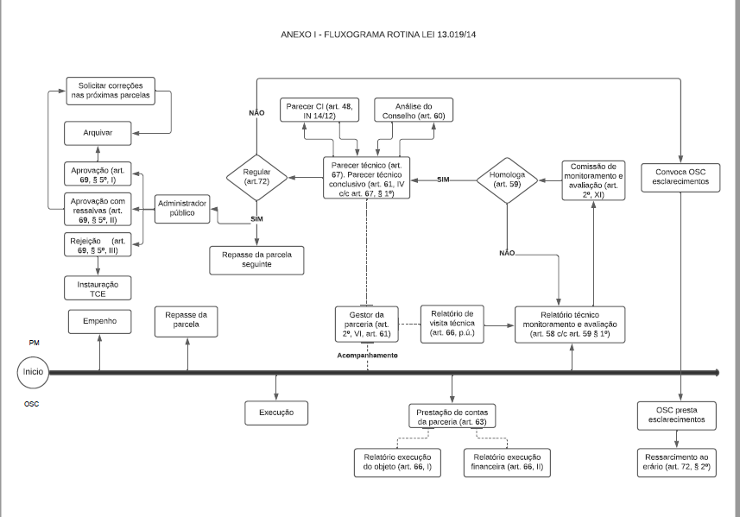

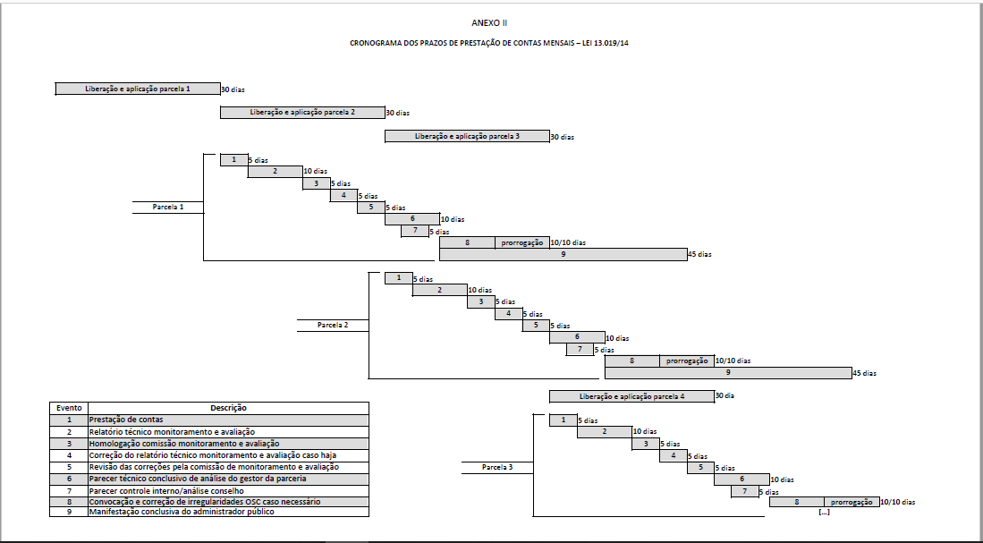
ANEXO III
RELATÓRIO DE VISITA TÉCNICA IN LOCO

Relatório nº: | Processo nº: |  | Parceria nº:
Organização da Sociedade Civil:

Parcela nº: | Período referência da parcela: |  | Data da visita:
Objetivo da visita:
(Descrever o que será verificado na visita, demonstrando sua essencialidade para verificação do cumprimento do objeto da parceria e do alcance das metas).

Relatório:
(Narrar o que foi verificado durante a visita técnica in loco, discriminando a situação da execução do projeto/atividade em conformidade com o que foi previsto no Plano de Trabalho. Relatar: o que foi visto; porque foi visto e como foi visto).

Conclusão:
(Fazer análise crítica (avaliação) da visita técnica, tendo em vistas os objetivos previstos no Plano de Trabalho).

Providências ou recomendações:
(Informar eventuais providências ou recomendações a serem adotadas pela OSC em decorrência da conclusão da visita).

Data: |  | Carimbo e assinatura do gestor da parceria.

ANEXO IV
RELATÓRIO TÉCNICO DE MONITORAMENTO E AVALIAÇÃO

Relatório nº: | Processo nº: |  |  | Parceria nº:
Organização da Sociedade Civil:

Parcela nº: | Período referência da parcela: |  |  | Período de vigência da parceria:
Valor Transferido da parcela (R$): |  | Valor efetivamente comprovado (R$):
Descrição sumária das atividades e metas estabelecidas:

Análise das atividades realizadas, do cumprimento das metas e do impacto do benefício social obtido em razão da execução do objeto até o período, com base nos indicadores estabelecidos e aprovados no plano de trabalho:

Análise dos documentos comprobatórios das despesas apresentados pela organização da sociedade civil:

Análise de eventuais auditorias realizadas pelos controles interno e externo:

Outras observações:

Data: | Carimbo e assinatura do responsável pelo relatório:
Homologado pela comissão de monitoramento e avaliação (C.M.A.):
( ) SIM ( ) NÃO

Nome dos membros da C.M.A.: |  |  | Assinatura dos membros da C.M.A.:

ANEXO V
PARECER TÉCNICO CONCLUSIVO DE ANÁLISE

Parecer nº: | Processo nº: |  | Parceria nº:
Organização da Sociedade Civil:

Parcela nº: | Período referência da parcela: |  | Período de vigência da parceria:
Valor Transferido da parcela (R$): |  | Valor efetivamente comprovado (R$):
Mencionar os resultados já alcançados e seus benefícios:

Mencionar os impactos econômicos ou sociais:

Mencionar o grau de satisfação do público-alvo:

Mencionar a possibilidade de sustentabilidade das ações após a conclusão do objeto pactuado:

Foi realizado relatório de visita técnica in loco?
( ) SIM ( ) NÃO

Os dados financeiros apresentam nexo de causalidade entre a receita e a despesa realizada, a sua conformidade e o cumprimento das normas pertinentes?
( ) SIM ( ) EM PARTES ( ) NÃO

O relatório de execução do objeto está em conformidade? ( ) SIM ( ) NÃO
O relatório de execução financeira está em conformidade? ( ) SIM ( ) NÃO
Outras observações:

Análise da prestação de contas:
( ) REGULAR
( ) REGULAR COM RESSALVAS
( ) IRREGULAR
Data: | Carimbo e assinatura do gestor da parceria.
Observações do administrador público:

Manifestação conclusiva do administrador público:
( ) APROVAÇÃO
( ) APROVAÇÃO COM RESSALVAS
( ) REJEIÇÃO
Data: | Carimbo e assinatura do administrador público.

MANUAL DAS ORGANIZAÇÕES DA SOCIEDADE CIVIL - LEI FEDERAL N. 13.019/2014

1 - INTRODUÇÃO
O Marco Regulatório das Organizações da Sociedade Civil (MROSC) é uma agenda política ampla que tem o objetivo de aperfeiçoar o ambiente jurídico e institucional relacionado às Organizações da Sociedade Civil e suas relações de parceria com o Estado.
Com a intenção de regulamentar o MROSC, em 31 de julho de 2014 foi promulgada a Lei Federal n. 13.019/2014 cuja ementa
"Estabelece o regime jurídico das parcerias entre a administração pública e as organizações da sociedade civil, em regime de mútua cooperação, para a consecução de finalidades de interesse público e recíproco, mediante a execução de atividades ou de projetos previamente estabelecidos em planos de trabalho inseridos em termos de colaboração, em termos de fomento ou em acordos de cooperação; define diretrizes para a política de fomento, de colaboração e de cooperação com organizações da sociedade civil [...]".
O § 1º do art. 63 da Lei 13.019/2014 trás em sua redação que a “A administração pública fornecerá manuais específicos às organizações da sociedade civil por ocasião da celebração das parcerias, tendo como premissas a simplificação e a racionalização dos procedimentos.”
Ademais a organização da sociedade civil também deverá observar as documentações constantes na Instrução Normativa N-TC 14/2012 onde, segundo o prejulgado 2188 do Tribunal de Contas, as prestações de contas deverão observar as normas gerais estabelecidas na Lei 13.019/2014 e ainda os regramentos específicos previstos nas leis locais e seus respectivos decretos e atos regulamentadores, além das disposições da Instrução Normativa nº TC- 14/2012, naquilo em que não contrariarem a lei nacional.
Dessa forma, em atendimento a legislação supracitada, seguem pontuados as principais situações que a organização da sociedade civil deverá observar quando do recebimento, aplicação e prestação de contas dos recursos públicos envolvidos na parceria.
Destaca-se que esses apontamentos não esgotam o tema, devendo a organização da sociedade civil consultar previamente a administração pública em caso de dúvidas referente a aplicação dos recursos.
2 - PRINCIPAIS PONTOS A SEREM OBSERVADOS PELA ORGANIZAÇÃO DA SOCIEDADE CIVIL
1 - A organização da sociedade civil deverá apresentar relatório com descrição detalhada da execução do objeto contendo as atividades ou projetos desenvolvidos para o cumprimento do objeto, o comparativo de metas propostas com os resultados alcançados, inclusive sendo acompanhado dos contratos de prestação de serviço, folders, cartazes do evento, exemplar de publicação impressa, CD, DVD, registros fotográficos, matérias jornalísticas e todos demais elementos necessários à perfeita comprovação da execução.;
2 - A organização da sociedade civil deverá apresentar relatório de execução financeira da parceria, com a descrição das despesas e receitas efetivamente realizadas, contendo assinatura do representante legal da entidade beneficiária e pelo tesoureiro.
3 - A organização da sociedade civil deverá apresentar Parecer do Conselho Fiscal, quanto à correta aplicação dos recursos no objeto e ao atendimento da finalidade pactuada;
4 - A organização da sociedade civil deverá apresentar borderô discriminando as receitas, no caso de projetos financiados com recursos públicos em que haja cobrança de ingressos, taxa de inscrição ou similar;
5 - A organização da sociedade civil deverá divulgar na internet e em locais visíveis de suas sedes sociais e dos estabelecimentos em que exerça suas ações todas as parcerias celebradas com a administração pública, devendo conter, no mínimo:
5.1 - Data de assinatura e identificação do instrumento de parceria e do órgão da administração pública responsável;
5.2 - Nome da organização da sociedade civil e seu número de inscrição no Cadastro Nacional da Pessoa Jurídica - CNPJ da Secretaria da Receita Federal do Brasil - RFB;
5.3 - Descrição do objeto da parceria;
5.4 - Valor total da parceria e valores liberados, quando for o caso;
5.5 - Situação da prestação de contas da parceria, que deverá informar a data prevista para a sua apresentação, a data em que foi apresentada, o prazo para a sua análise e o resultado conclusivo.
5.6 - Quando vinculados à execução do objeto e pagos com recursos da parceria, o valor total da remuneração da equipe de trabalho, as funções que seus integrantes desempenham e a remuneração prevista para o respectivo exercício.
6 - Caso a organização da sociedade civil adquira equipamentos e materiais permanentes com recursos provenientes da celebração da parceria, o bem será gravado com cláusula de inalienabilidade, e ela deverá formalizar promessa de transferência da propriedade à administração pública, na hipótese de sua extinção.
7 - Cada meta estabelecida no plano de trabalho receberá o repasse de determinado valor, sendo que o mesmo deverá ser utilizado integralmente para o alcance do objetivo de cada meta específica, não podendo ser utilizado em outra meta.
8 - A pedido antecipado da organização da sociedade civil, a administração pública poderá rever para alteração de valores ou metas do plano de trabalho mediante termo aditivo ou apostila ao plano de trabalho original.
9 - Todas as despesas realizadas com o repasse da administração pública deverão estar acompanhadas de 3 (três) orçamentos, devendo ser optado sempre pelo orçamento de menor valor. A não apresentação dos 3 (três) orçamentos implicará devolução do valor aos cofres públicos.
10 - Todas as despesas realizadas com repasse da administração pública deverão ser comprovadas através de nota fiscal em via original.
11 - O pagamento das despesas deverá ser sempre posterior à data de emissão da nota fiscal. Em nenhum momento será aceita nota fiscal com data posterior a data que foi realizado o pagamento.
12 - As notas fiscais de comprovação das despesas deverão estar sempre carimbadas, possuir data e assinatura do responsável pela certificação de que o material/serviço foi recebido/prestado, conforme exemplo a seguir:
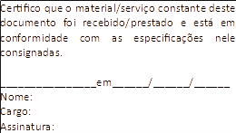
13 - A organização da sociedade civil deverá manter conta bancária específica para o recebimento e movimentação dos recursos transferidos pela administração pública, não podendo ser utilizada essa conta para outras finalidades.
14 - A conta bancária para recebimento e movimentação dos recursos transferidos pela administração pública deverá ser isenta de tarifas.
15 - A organização da sociedade civil deverá aplicar no objeto da parceria o montante do recurso a contar do seu recebimento. Assim sendo, o extrato da conta bancária, quando da prestação de contas, deverá ser apresentado com saldo inicial no valor do recurso recebido e o saldo final zerado.
16 - Os recursos, enquanto não empregados na sua finalidade, deverão ser obrigatoriamente aplicados em fundo de aplicação de curto prazo ou operação de mercado aberto, lastreados em títulos da dívida pública federal, com rentabilidade diária, aplicação e resgate automático.
17 - Possíveis rendimentos recebidos em virtude de aplicação financeira do recurso poderão ser utilizados no objeto do plano de trabalho, devendo este fazer parte da prestação de contas.
18 - Toda movimentação de recursos da parceria deverá ser realizada mediante transferência eletrônica com identificação do beneficiário final e obrigatoriedade de depósito em sua conta bancária.
19 - A organização da sociedade civil deverá apresentar guia de recolhimento de saldo não aplicado, se for o caso;
20 - A organização da sociedade civil deverá sempre apresentar as Certidões Negativas de Débito (CND) atualizadas.
21 - A organização da sociedade civil deverá apresentar cópia do certificado de propriedade, no caso de aquisição ou conserto de veículo automotor;
Quando os recursos forem utilizados para realização de obra e serviço de engenharia, os seguintes documentos complementares deverão ser apresentados:
22 - Laudo técnico de cada medição, assinado pelo engenheiro responsável;
23 - Comprovação da realização com registros fotográficos da situação anterior e posterior às obras ou reformas realizadas;
24 - Declaração do responsável com sucinta caracterização das etapas efetuadas e, no caso de conclusão, acompanhada do respectivo termo de recebimento;
25 - Anotação de Responsabilidade Técnica (ART), conforme estabelecido na Legislação Federal.
3 - DISPOSIÇÃO FINAL
A prestação de contas deverá seguir os trâmites estabelecidos pela Instrução Normativa n. 04/2020 do Departamento de Controle Interno do município de Taió.

Cartilha - Entendendo a Lei Federal n. 13.019/14 - Perguntas e Respostas. Ministério Público do Estado do Ceará. Disponível em: <http://www.mpce.mp.br/wp-content/uploads/2015/10/ENTENDENDO-A-LEI-13.019.pdf>. Acesso em 14 dez. 2020.

